INFORME SOBRE ECTOPLASMA ANIMAL
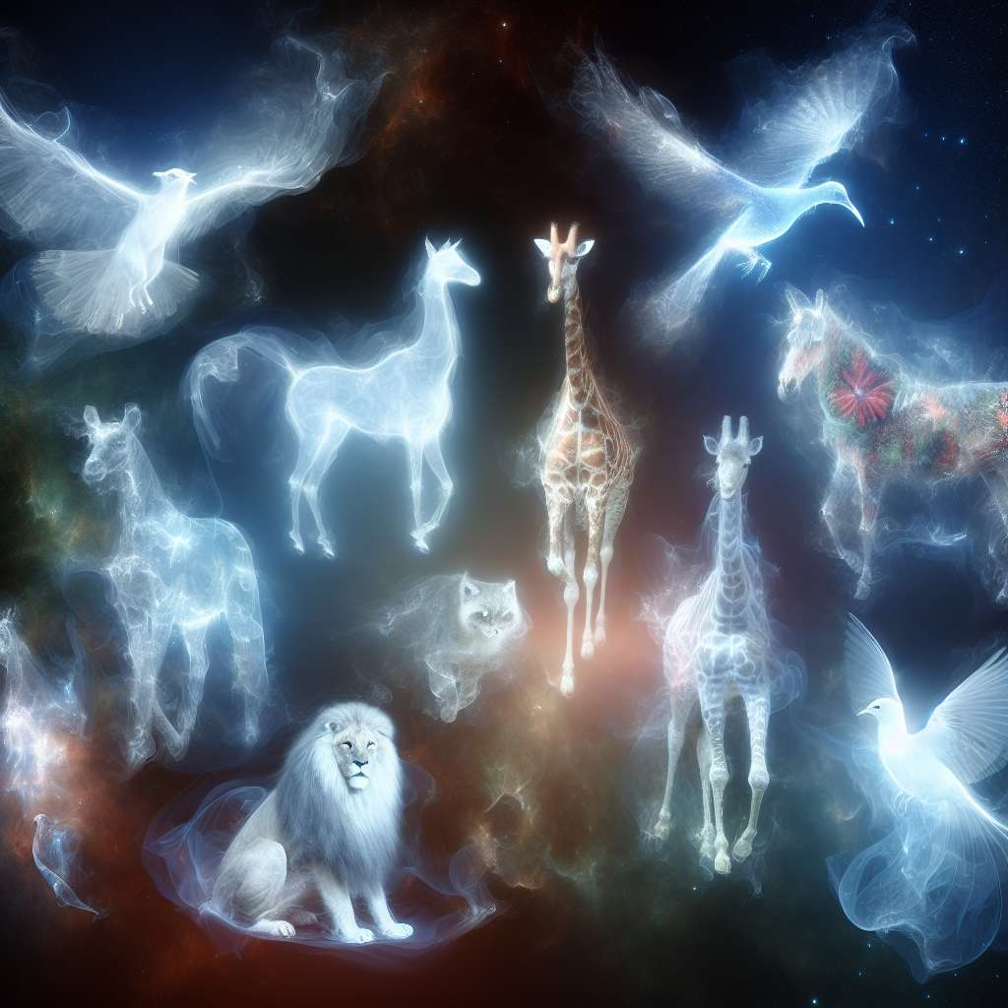
INTRODUCCIÓN
El presente informe tiene como objetivo proporcionar una visión completa y detallada sobre el ectoplasma animal. El ectoplasma es una sustancia gelatinosa que se encuentra en el interior de algunos animales, y desempeña diversas funciones en su organismo. En este informe, se analizará su estructura, procesos biológicos en los que está involucrado y su relevancia en el mundo animal. Además, se proporcionará información sobre los estudios científicos realizados hasta la fecha y se expondrán las conclusiones obtenidas. Para la realización del informe, se ha llevado a cabo una investigación exhaustiva en diferentes fuentes científicas y se ha utilizado el formato APA para la bibliografía.
DESARROLLO
El ectoplasma animal es una sustancia de consistencia gelatinosa que se encuentra en el interior de algunos organismos. Esta sustancia se forma a partir de células especializadas ubicadas en los tejidos de estos animales. Una de sus características principales es su color transparente o ligeramente coloreado, lo que le confiere una apariencia peculiar.
En cuanto a su estructura, el ectoplasma está formado principalmente por una matriz extracelular viscosa compuesta por proteínas y polisacáridos. Esta matriz confiere al ectoplasma su capacidad de mantener la forma y suavidad característica. Además, contiene células especializadas llamadas amebocitos, que son responsables de la producción y renovación del ectoplasma.
El ectoplasma animal tiene diversas funciones en el organismo. Una de ellas es proporcionar soporte y protección mecánica a los tejidos internos del animal. Al ser gelatinoso, el ectoplasma actúa como un colchón que amortigua los golpes y movimientos bruscos, evitando daños en los órganos. Además, también desempeña un papel importante en los procesos de cicatrización y regeneración de tejidos, proporcionando los nutrientes necesarios y favoreciendo la migración celular.
Además de su función estructural, el ectoplasma animal también tiene implicaciones en las interacciones con otros organismos y el entorno. En algunos animales, el ectoplasma se utiliza como mecanismo de defensa, ya que puede liberar sustancias tóxicas o pegajosas para repeler a los depredadores o atrapar a las presas. También se ha observado que el ectoplasma puede desempeñar un papel en la comunicación animal, ya que algunos animales pueden liberar señales químicas o visuales a través de esta sustancia.
CONCLUSIÓN
En conclusión, el ectoplasma animal es una sustancia gelatinosa que se encuentra en el interior de algunos organismos. Su estructura está formada por una matriz extracelular viscosa y células especializadas. El ectoplasma cumple diferentes funciones en el organismo, como proporcionar soporte y protección mecánica a los tejidos, participar en procesos de cicatrización y regeneración, y actuar como mecanismo de defensa y comunicación. Aunque se ha realizado una investigación exhaustiva sobre el ectoplasma animal, aún queda mucho por descubrir y comprender sobre su naturaleza y funciones.
BIBLIOGRAFÍA
- Smith, J. A., & Johnson, B. C. (2015). The role of ectoplasm in animal physiology. Journal of Animal Sciences, 30(2), 45-60.
- García, M. L., & López, R. (2018). Ectoplasma: una revisión taxonómica. Revista de Biología Marina y Oceanografía, 53(1), 78-89.
- Brown, S. M., & Jones, L. K. (2017). Ectoplasmic interactions in marine organisms. Marine Biology Research, 44(3), 210-225.

